Игровой тренинг с элементами сказкотерапии «Твори добро»
для детей старшего дошкольного возраста
Цель: дать детям представление о значении добра для гармонии и счастья, активизировать их личную деятельность и развить способность помогать и сочувствовать людям. Формировать осознанное отношение к социальным нормам поведения, закреплять навыки доброжелательного поведения в повседневной жизни.
- Приветствие
Упражнение «Подари улыбку другу»
Цель: ввести в игровой процесс, создать доброжелательную атмосферу.
Ход упражнения: приветствие в кругу - пошлем друг другу добрые мысли и добрые чувства, улыбнитесь друг другу. Все вместе называют имя каждого и говорят: «Мы рады вдеть сегодня Машу, Максима, Таню и т.д.»
- Ключевой вопрос: «Зачем людям доброта?»
Цель: обсудить с детьми как они понимают, что такое «добро», какого человека можно назвать добрым.
Оборудование: доска, фломастеры
Ведущий записывает ответы детей на вопрос «Зачем людям доброта».
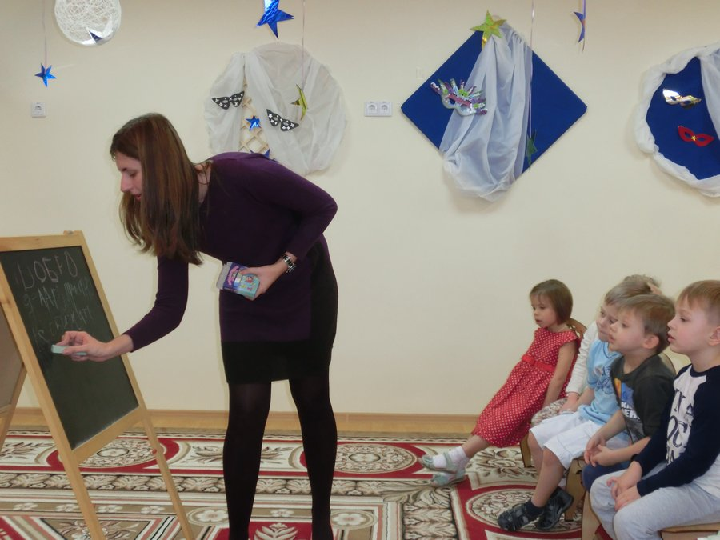
- Сказка «Твори добро» (источник: Хухлаева О.В. Тропинка к своему Я: как сохранить психологическое здоровье дошкольников)
Цель: вызвать у детей желание действовать по принципу «Твори добро, красоту и радость».
Оборудование: слайды по сказке
Дети слушают и обсуждают сказку о Бобердулике.
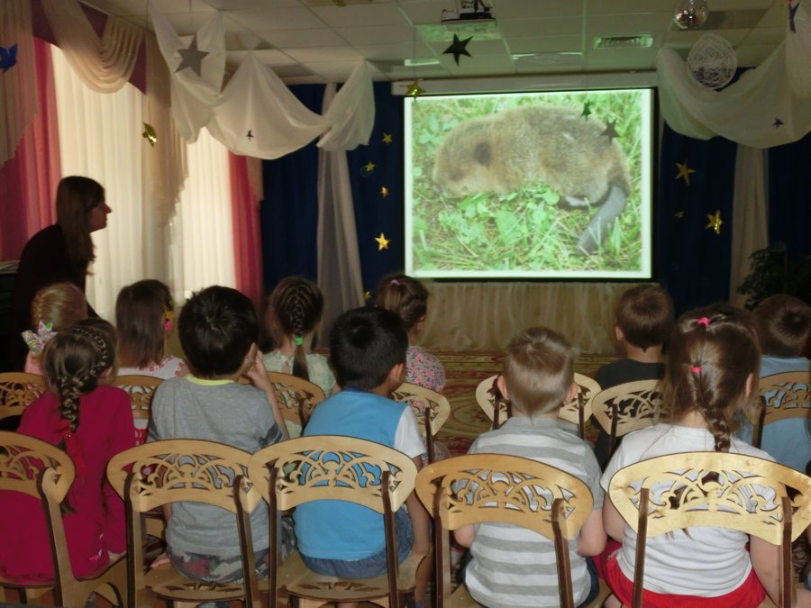
Смелый Бобердулик (И. Орлова)
В один прекрасный день в лесу появилось странное существо. Маленькое, с очень необычным хвостом и огромными зубами. Как оно попало в этот лес, никто не знал, и было ему очень одиноко, потому что он никого не знал и, судя по всему, просто заблудился.
Существо шло по дорожке и вдруг услышало с ветки: «Хи-хи, посмотрите, какой странный, какой-то урод!». Оно подняло голову и стало присматриваться. Это были белки, они прыгали с ветки на ветку и громко смеялись:
— Эй! Тебя как зовут?
— Бобердулик, — ответило существо.
— Как-как?
— Бо-бер-дулик.
— И имя у него какое-то дурацкое, — сказали белки, — А ты кто?
— Не знаю, — ответило существо. — А можно мне с вами поиграть?
— Нет, — ответили белки и убежали.
Бобердулику стало грустно, и он пошел дальше. Вдруг зашевелились кусты, и из кустов вышел зайчонок. Увидев Бобердулика, он закричал:
— Мама, мама, тут кто-то очень страшный!
— Я не страшный, — сказал Бобердулик. — Я никого не обижаю и не делаю ничего плохого. Почему надо мной смеются или меня боятся?
— А ты посмотри на себя, — сказал зайчонок. И ускакал прочь.
Грустно стало Бобердулику, и он заплакал. Он шел и плакал и не заметил, как вышел к реке, возле которой росло высокое дерево. Сел Бобердулик под дерево и так просидел до темноты, а потом заснул. Проснулся он от шума и странного запаха, которого раньше никогда не знал. Оказалось, что в лесу случился пожар, и звери выбежали к реке, но пламя подбиралось очень быстро, и единственным спасением было быстро перебраться через реку. Но все маленькие зверюшки не умели плавать. А наш Бобердулик был очень добрым. И поэтому ему захотелось помочь зверюшкам, хотя он тоже испугался огня и хотел убежать. Он стал грызть дерево, под которым спал ночью, и так быстро и ловко это у него получилось, что через несколько минут дерево уже упало и все звери перебежали на безопасный берег. Когда все успокоились, белки и зайчонок извинились перед Бобердуликом:
— Извини, мы не знали, что ты такой смелый.
И тут все вдруг услышали:
— Кар-кар!
Бобердулик поднял голову и увидел ворону.
— Что тут сидишь? — спросила ворона. — Твои родители ищут тебя.
И тут же из леса вышла семья бобров. И сразу все поняли, что странный и непонятный зверь оказался обыкновенным бобром, только маленьким. Родителям Бобердулика рассказали, что случилось с их сыном, и как он всех спас. Они очень порадовались за малыша, поблагодарили ворону и пошли домой. Уходя, Бобердулик сказал зверюшкам, что будет обязательно приходить в гости. — Мы будем тебя ждать! — ответили ему белочки и зайчонок.
После сказки дети встают в круг. Один ребенок садится в центр и изображает грустного Бобердулика, а остальные гладят его, говорят добрые слова, и Бобердулик «вырастает» радостным. Игра повторяется несколько раз.
4. «Добро-зло»
Цель: учить детей различать добрые и злые поступки. Воспитывать дружелюбие, взаимопомощь и согласие.
Игровые действия: дети становятся перед взрослым. Взрослый по очереди называет детям любые слова или словосочетания, обозначающие какие-либо поступки, действия. Если слово обозначает добро, добрые дела, то дети хлопают в ладоши. Если это слово – зло, плохие поступки, то дети грозят пальцем и топают ногами.
Водящим можно выбирать детей.
5. Прощание, рефлексия.
- Представьте, что в ваших руках - волшебный цветок добра. (Звучит тихая, спокойная музыка). Мысленно поместите все добро из этого цветка в свое сердце. Почувствуйте, как добро входит в вас, как оно согревает вашу душу, несет радость. У вас появляются новые силы, здоровье, счастье. Я хочу, чтобы с такими искренними сердцами вы шли по жизни.

